Vielen Dank, dass du dir unsere Anschreiben-Vorlage heruntergeladen hast! Es handelt sich hierbei um einen Mustertext, den du, um ihn zu verwenden, individualisieren und inhaltlich anpassen solltest.

Lösche dazu diese Seite aus diesem Dokument und ergänze das Anschreiben mit deinen persönlichen Informationen. Die Seite kannst du ganz einfach löschen, indem du alle Inhalte auf dieser Seite markierst und die Entfernen-Taste („Entf“) drückst.

Wenn du dir beim Erstellen deines Anschreibens unsicher bist und inhaltliche Unterstützung brauchst, empfehlen wir dir den kostenlosen Bewerbungsgenerator von bewerbung2go. Dieser bietet dir einige Hilfestellungen und Designoptionen, mit denen du deine individuelle Bewerbung erstellen kannst.

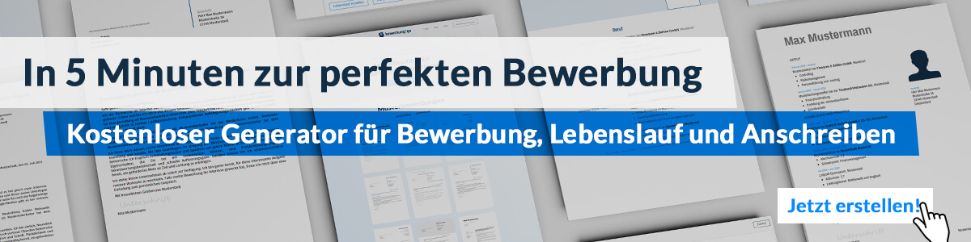
Hier entlang zum kostenlosen Bewerbungsgenerator von bewerbung2go
Arbeitgeber GmbH
Name Nachname
Straße 123
12345 Musterstadt
Musterstadt, 30.07.2026

Bewerbung als Inkassobeauftragter

Sehr geehrte Damen und Herren,

die professionelle Abwicklung von Forderungen und der verantwortungsvolle Umgang mit Schuldnern erfordert nicht nur fachliche Kompetenz, sondern auch ein hohes Maß an Einfühlungsvermögen und Verhandlungsgeschick. Ihr Unternehmen, das sich durch transparente und lösungsorientierte Inkassoverfahren auszeichnet, bietet mir die ideale Gelegenheit, meine Erfahrungen und Fähigkeiten in einem dynamischen Umfeld einzubringen.

In den letzten sieben Jahren war ich als Inkassobeauftragter bei der Collecta Finanz tätig, wo ich umfangreiche Erfahrung in der Bearbeitung von Forderungen im außergerichtlichen und gerichtlichen Mahnverfahren sammeln konnte. Der Schwerpunkt meiner Tätigkeit lag in der persönlichen und telefonischen Kommunikation mit Schuldnern, um einvernehmliche Zahlungsvereinbarungen zu treffen und gleichzeitig die Interessen des Gläubigers zu wahren. Mein sicheres Auftreten und mein Verhandlungsgeschick halfen mir dabei, eine hohe Rückzahlungsquote zu erzielen, ohne das Verhältnis zum Schuldner zu belasten.

Zusätzlich habe ich fundierte Kenntnisse im Bereich der Forderungssoftware und der gängigen gesetzlichen Regelungen erworben, die es mir ermöglichen, effizient und rechtssicher zu arbeiten. Besonders wichtig ist mir dabei stets, den menschlichen Aspekt nicht aus den Augen zu verlieren, um tragfähige Lösungen zu finden, die sowohl für den Gläubiger als auch für den Schuldner akzeptabel sind.

Die Möglichkeit, bei FinanzPlus GmbH meine Expertise in ein Unternehmen einzubringen, das für seine Fairness und professionelle Abwicklung von Inkassofällen bekannt ist, begeistert mich sehr. Ich freue mich darauf, in einem persönlichen Gespräch über meine bisherigen Erfahrungen und die weiteren Ziele in Ihrem Unternehmen zu sprechen.

Mit freundlichen Grüßen


Wolfgang Jahn

